Dispensa n. 11,
Le politiche sociali in agenda: concetti, metodi di analisi e alcuni casi concreti (politiche psichiatriche, controllo delle nascite, aborto, procreazione medicalmente assistita, testamento biologico), di Paolo Ferrario,
Lezioni del: 7, 12, 14 Maggio

Questa dispensa si struttura attorno ai seguenti temi:

- Motivazioni della scelta dei temi
- Ancora sulle politiche sociali viste dal punto di vista professionale
- Il concetto di “agenda politica”
  - Definizione
  - Processi
  - Attori
  - Cosa osservare
  - La divisione e le interferenze dei poteri:
    - Procedure per: Leggi, Decreti Legge, Decreti legislativi
- Le politiche psichiatriche
  - Schema bisogni/domanda/offerta applicata ai trattamenti delle sofferenze mentali
  - Agenda politica
  - dal ricovero coatto ai trattamenti sanitari obbligatori
- Le politiche per il controllo delle nascite:
  - Schema bisogni/domanda/offerta applicata alle politiche sulle famiglie
  - Agenda politica
  - Consultori
  - Il ruolo della Corte costituzionale
- Le politiche per l’interruzione volontaria della gravidanza
  - Agenda politica
  - La sentenza della corte costituzionale
  - Le procedure di interruzione volontaria della gravidanza
  - I referendum abrogativi

- Le politiche per la procreazione medicalmente assistita PMA
  - Definizioni
  - Tendenze culturali
  - Lo schema interpretativo PROBLEMA/SOLUZIONI ed i fattori culturali
  - Agenda politica
  - Ruolo della Chiesa cattolica
  - Le diverse etiche
  - La legge sulla PMA: contenuti, referendum, sentenza della Corte Costituzionale
- Le politiche sulle direttive anticipate di vita o testamento biologico
  - Contesto culturale
  - Definizione
  - Agenda politica
  - Il consenso informato
  - La vicenda della regolazione del testamento biologico
Domande che attraversano i contenuti trattati:
- Cosa è una agenda politica?
- Perché avere un metodo per l’analisi delle agende politiche?
- Cosa si osserva nei processi storici delle politiche sociali?
- In cosa consiste la divisione dei poteri? E perché è necessario avere presente questo principio?
- attraverso quali strumenti si strutturano le regole delle politiche sociali? Cosa è una legge? E un decreto legge? E un decreto legislativo
- momenti salienti della periodizzazione politiche psichiatriche? Quali valori in gioco? Quali strumenti di regolazione? Perché trattare il passaggio dal ricovero coatto ai trattamenti sanitari obbligatori?
- Cosa emerge dall’analisi della mappa esplorativa sulle politiche familiari? Quali sono i fattori culturali che influenzano i comportamenti di controllo delle nascite? Cosa ci suggerisce lo schema input/output nell’analisi di queste politiche? Quali sono i punti salienti della periodizzazione in tema di controllo della procreazione? Cosa è la Corte Costituzionale? Come funziona?
- Quali sono i principali orientamenti culturali in tema di aborto? Quali sono i momenti salienti della periodizzazione di queste politiche regolative? Come ha influito la sentenza della Corte Costituzionale? Quali sono le procedure di interruzione volontaria della gravidanza? Cosa è il referendum abrogativo? Come funziona?
- Cosa si intende per procreazione medicalmente assistita? Perché questo tema è entrato fortemente in agenda politica? Quali sono gli orientamenti culturali sull’argomento? Quali sono i momenti salienti della periodizzazione? Cosa è stato messo a tema dalla cultura cattolica? Quali contenuti caratterizzano l’attuale legislazione? Cosa è stato messo a tema nel referendum abrogativo? Cosa ha prodotto la sentenza della Corte Costituzionale?
- Quale è il contesto culturale che influenza le politiche sul fine vita? Cosa sono le direttive anticipate? In quali casi sono necessarie? Quali sono i momenti salienti della periodizzazione? Cosa è il consenso informato? E come si inserisce nelle dinamiche dei rapporti fra medico e malato? Cosa insegna la storia biografica della famiglia Englaro? E come ha influenzato l’agenda politica
1. INTRODUZIONE
Quest’ultima unità didattica del corso sarà dedicata alle “politiche sociali in agenda”.

Vedremo fra un attimo che una agenda politica è la scelta dei problemi che sono messi all’interno di un processo decisionale e dei fattori che ne influenzano le dinamiche.

Prima vorrei chiarire le motivazioni della scelta di questo argomento:

- Offrire qualche griglia per esaminare quotidianamente gli sviluppi delle politiche sociali, anche attraverso la lettura mirata dei quotidiani o delle trasmissioni radiofoniche e televisive

- Dimostrare che l’argomento, anche se apparentemente distante dal setting del lavoro educativo, è interessante e si intreccia alle capacità relazionali di chi svolge tali funzioni

- Mettere a prova su temi specifici (politiche psichiatriche, regolazione delle nascite, aborto, procreazione medicalmente assistita, direttive anticipate di vita o testamento biologico) il concreto funzionamento delle istituzioni (approvazione delle leggi e loro tipologia, divisione e rapporti fra poteri, ruolo della corte costituzionale, referendum abrogativi.)

Il programma del corso, come detto nella prima unità didattica, è stato quello seguire il filo delle politiche sociali applicate ai servizi alla persona tenendo sotto attenzione le loro ricadute professionali:

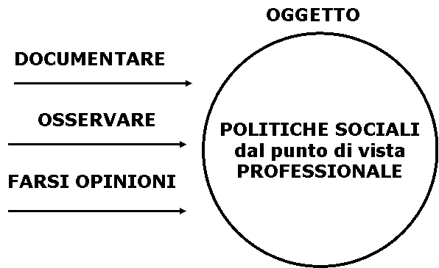

In tempi di tecnologie internettiane è utile riflettere sulla qualità delle fonti informative che si riesce a raccogliere in rete.
La facilità della acquisizione di dati ed informazioni richiede qualche cautela nello scegliere dalla gran massa di materiali che possono comparire a video e salvare col metodo copia/incolla.
Colgo l’occasione per proporre una lista metodologica.
QUALITA’ DELLE INFORMAZIONI
CHE SI RACCOLGONO ATTRAVERSO I MOTORI DI RICERCA
- NON FIDARSI DELLE PRIME FONTI INFORMATIVE CHE GOOGLE INDIVIDUA: questo motore usa un algoritmo di ricerca che premia i link maggiormente chiamati, che non è detto siano i più sensibili ed affidabili
- PRIVILEGIARE LE FONTI ISTITUZIONALI (Parlamento, Governo, Ministeri, portali delle Regioni, …) piuttosto che quelle indirette (commenti ed interpretazioni)
- PRIVILEGIARE LE FONTI INFORMATIVE SUPPORTATE DA ALTRE FONTI DI SUPPORTO (bibliografie, link di supporto
- CONFRONTARE PIU’ FONTI
- PER I DATI SOCIODEMOGRAFICI PRIVILEGIARE L’ISTAT
2. IL CONCETTO DI AGENDA POLITICA
E PICCOLA GRAMMATICA DELLE ISTITUZIONI

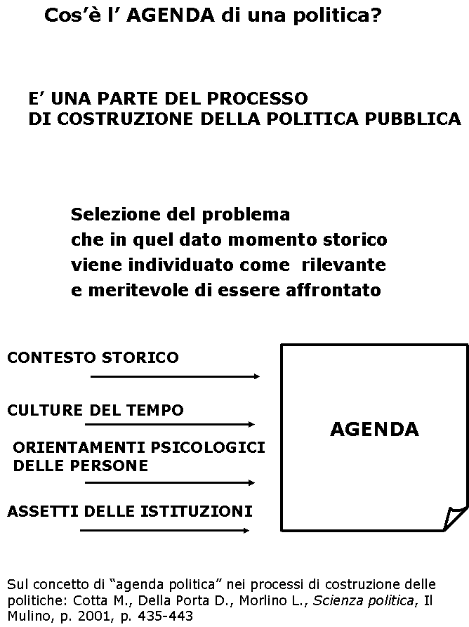
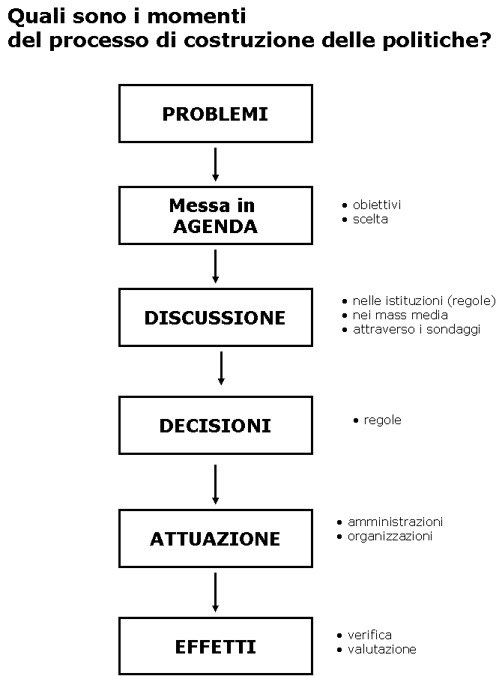


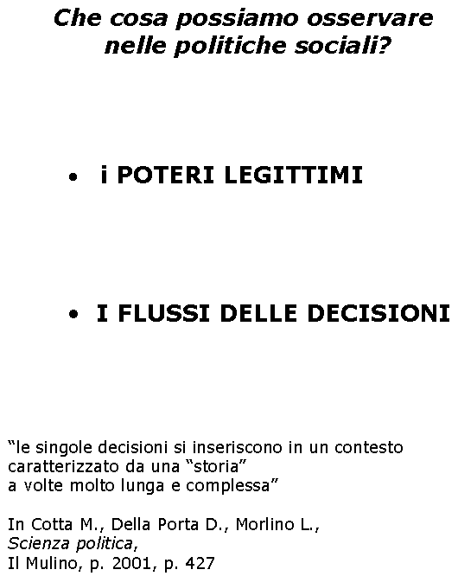

Alla base dei sistemi democratici moderni c’è il principio della divisione dei poteri.
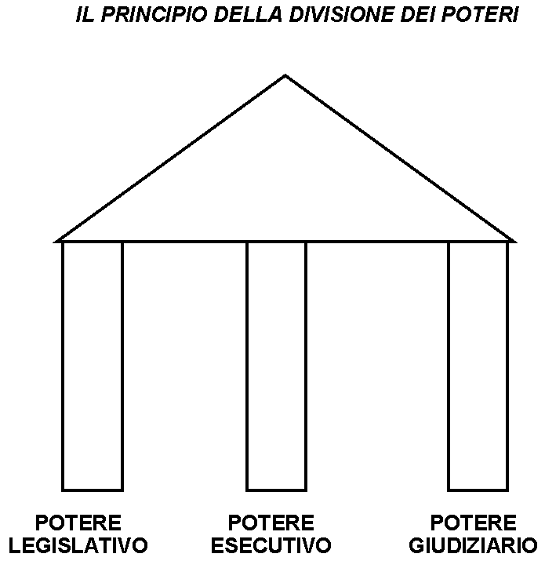

La fonte “classica” di questo principio è rintracciabile in questa pagina:

De Montesquieu C.L., De l'esprit de lois, XI, VI
in Gli illuministi francesi, a cura di P. Rossi, Loescher, 1962, p. 162 sgg

I tre poteri (1748)
In ogni stato esistono tre specie di poteri: il potere legislativo, il potere esecutivo delle cose che dipendono dal diritto delle genti, ed il potere esecutivo delle cose che dipendono dal diritto civile.
In virtù del primo potere, il principe o il magistrato stabilisce le leggi per un certo periodo di tempo o per sempre, correggendo o abrogando quelle che sono già stabilite. In virtù del secondo, egli fa la pace o la guerra, manda o riceve ambasciate, impone la sicurezza, previene le invasioni. In virtù del terzo, egli punisce i delitti, oppure giudica le dispute tra privati cittadini. Quest'ultimo verrà chiamato potere di giudicare, e l'altro verrà chiamato semplicemente potere esecutivo dello stato.
La libertà politica consiste, per un cittadino, nella tranquillità di spirito derivante dall'opinione che ognuno ha della propria sicurezza; per avere questa libertà occorre che il governo sia disposto in modo tale che un cittadino non possa temere un altro cittadino.
Allorché il potere legislativo è riunito al potere esecutivo, nella stessa persona o nello stesso corpo di magistrati, non esiste libertà: infatti si può temere sempre che il monarca o il senato faccia leggi tiranniche, per eseguirle in modo tirannico.
Non c'è libertà neppure quando il potere di giudicare non è separato dal potere legislativo e dal potere esecutivo. Se esso fosse unito al potere legislativo, il potere sulla vita e sulla libertà dei cittadini risulterebbe arbitrario: infatti il giudice sarebbe legislatore. Se esso fosse unito al potere esecutivo, il giudice avrebbe la forza di un oppressore.
Tutto sarebbe perduto se lo stesso uomo, o lo stesso corpo di notabili o di nobili o di popolo, esercitasse insieme questi tre poteri: quello di fare le leggi, quello di eseguire le deliberazioni pubbliche, e quello di giudicare i delitti o le contese tra privati... [ . . . ]
Il corpo rappresentativo non deve essere scelto neppur esso per prendere qualche decisione attiva, cosa che non saprebbe far bene; esso deve venir scelto per fare delle leggi, oppure per sorvegliare se quelle che esso ha stabilito siano state eseguite bene. Questo esso può farlo benissimo; anzi esso soltanto può farlo.
In uno stato vi sono sempre persone distinte per nascita, oppure per ricchezza, oppure per onore; se esse venissero confuse in mezzo al popolo, e disponessero di un voto come gli altri, la libertà comune equivarrebbe per loro ad una schiavitù; esse non avrebbero alcun interesse a difenderla, poiché la maggior parte delle decisioni verrebbe presa contro di loro. La loro partecipazione al potere legislativo deve perciò essere proporzionata agli altri vantaggi che posseggono nello stato — cosa che avverrà se essi costituiscono un corpo fornito del diritto di impedire le iniziative del popolo, così come il popolo ha il diritto di impedire le loro iniziative.
In tale maniera il potere legislativo sarà affidato al corpo dei nobili e al corpo scelto per rappresentare il popolo: l'uno e l'altro dovranno tenere le loro assemblee e prendere le loro deliberazioni separatamente, in base a punti di vista e ad interessi distinti.
Dei tre poteri che abbiamo indicato, quello di giudicare è in qualche senso nullo. Ne rimangono due; e dal momento che essi hanno bisogno di un elemento regolativo per essere contemperati, la parte del corpo legislativo di formazione nobiliare è particolarmente adatta a tale scopo...
Il potere esecutivo deve essere invece nelle mani di un monarca, poiché questa parte del governo — che ha quasi sempre bisogno di un'azione immediata — risulta amministrata meglio da uno solo che non da molti; invece ciò che riguarda il potere legislativo è spesso meglio disposto da molti che non da uno solo.
Se non vi fosse un monarca, e se il potere esecutivo fosse affidato a un certo numero di persone tratte dal corpo legislativo, non vi sarebbe più libertà, poiché i due poteri sarebbero uniti: le medesime persone avrebbero talvolta, e potrebbero sempre aver parte all'uno e all'altro.
Se il corpo legislativo rimanesse per qualche tempo senza venir riunito non vi sarebbe più libertà. Infatti accadrebbe una di queste due cose: o non vi sarebbe più alcuna deliberazione legislativa, e lo stato cadrebbe nell'anarchia, oppure queste deliberazioni sarebbero prese dal potere esecutivo, e questo diverrebbe allora assoluto.
Avvicinandoci al sistema istituzionale italiano e seguenti grafici mostrano l’articolazione della divisione dei poteri:
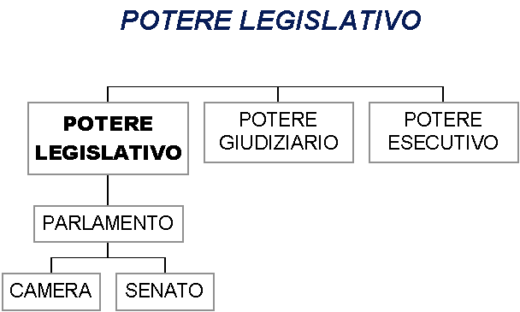

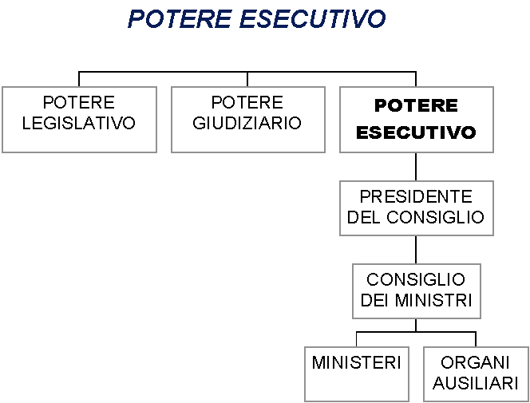

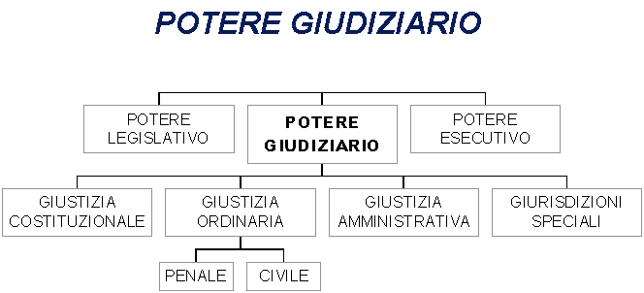
E’ solo il caso di osservare che questa divisione si accompagna a relazioni talvolta molto intense fra i tre poteri.
La cronaca quotidiana mostra continuamente le interferenze e la relativa discussione.
Prendiamo ora in considerazione il potere legislativo che si esprime attraverso lo strumento della Legge.

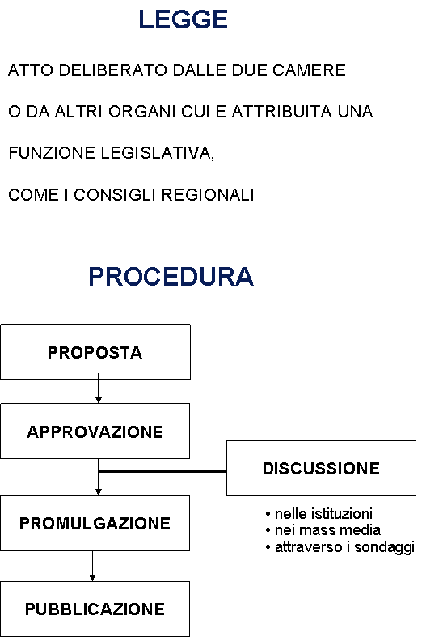
In termini di decisione la legge funziona in questo modo:

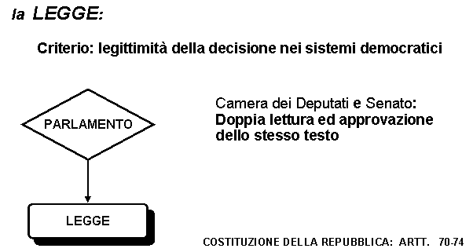

In termini di procedura la Legge funziona così:
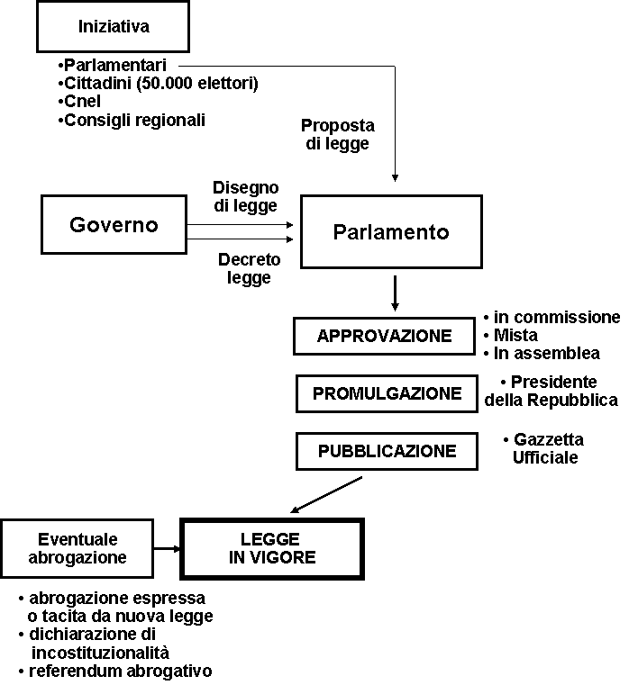
Occorre ricordare anche i due tipi di interferenza fra potere legislativo e potere esecutivo.
In caso di urgenza:

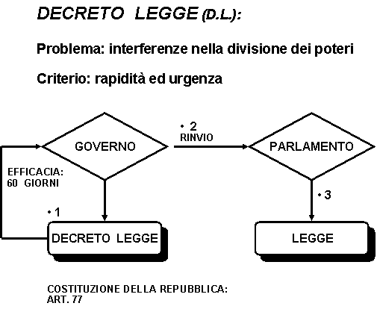

In caso di regolazione del principio democratico da rendere compatibile con il ruolo di governo: la legge delega

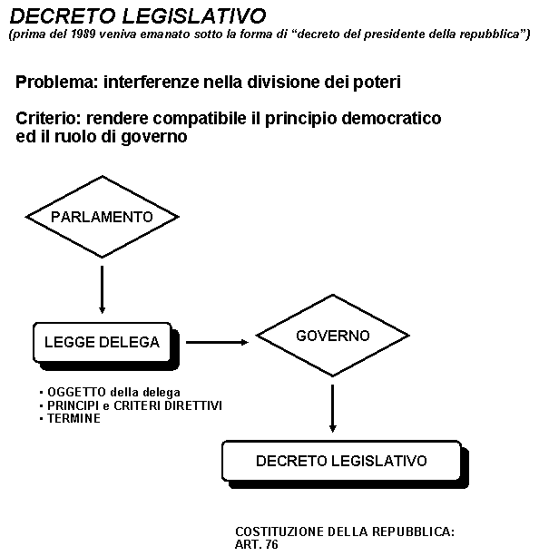
3. LE POLITICHE PSICHIATRICHE
Tenendo conto del funzionamento di alcuni aspetti del nostro sistema istituzionale, ora mettiamo a prova il concetto di agenda politica analizzando tre politiche legislative compiute (politiche psichiatriche, controllo delle nascite, aborto), che è quindi possibile osservare con uno sguardo storico, e due in itinere (procreazione medicalmente assistita, testamento biologico), che sarà possibile osservare nei tempi futuri.
Cominciamo con una mappa cognitiva in tema di fattori della domanda psichiatrica.
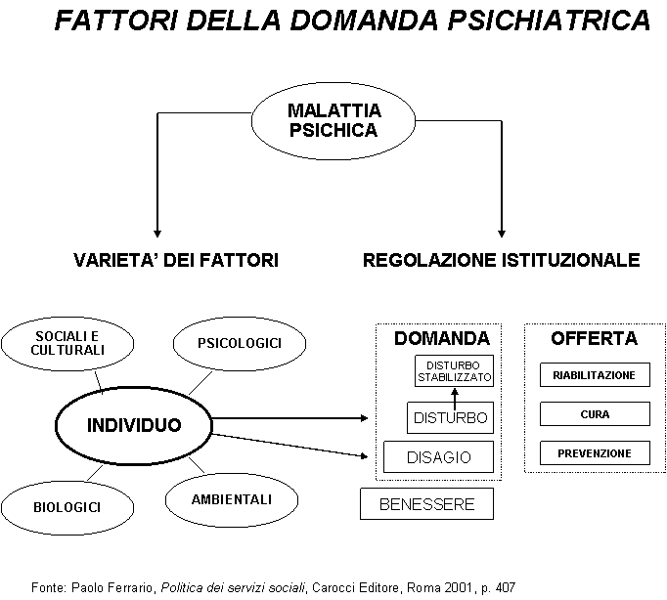
Per ragioni storiche e culturali per lungo tempo il trattamento delle malattie psichiatriche è stato organizzato negli spazi separati dei manicomi, cui ben si attaglia la definizione di “istituzione totale” elaborata negli anni ’60 dal sociologo canadese Erving Goffman.
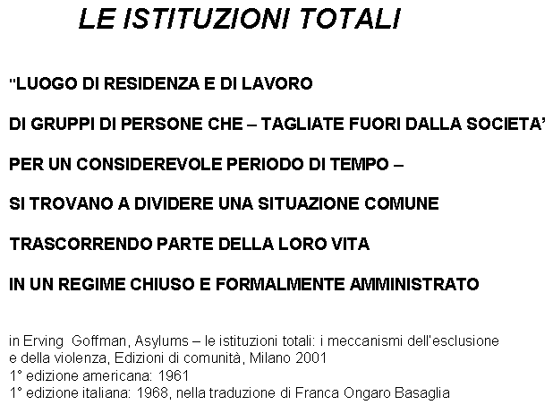
La lunga agenda politica delle politiche psichiatriche è stata la seguente:
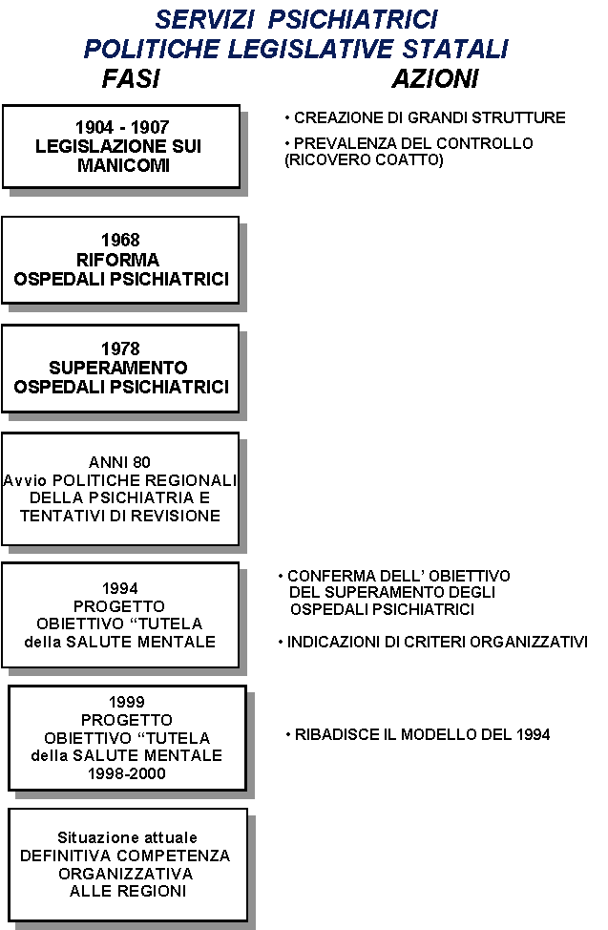
Se prendiamo in considerazione le politiche regolative le differenze fondamentali si vedono confrontando le procedure di ricovero coatto dei primi del ‘900 e quelle dei trattamenti sanitari obbligatori successivi alla cosiddetta “legge 180 del 1968” (cosiddetta perché 7 mesi dopo la legge 180 è stata abrogata e assorbita dalla legge 833 di servizio sanitario nazionale).
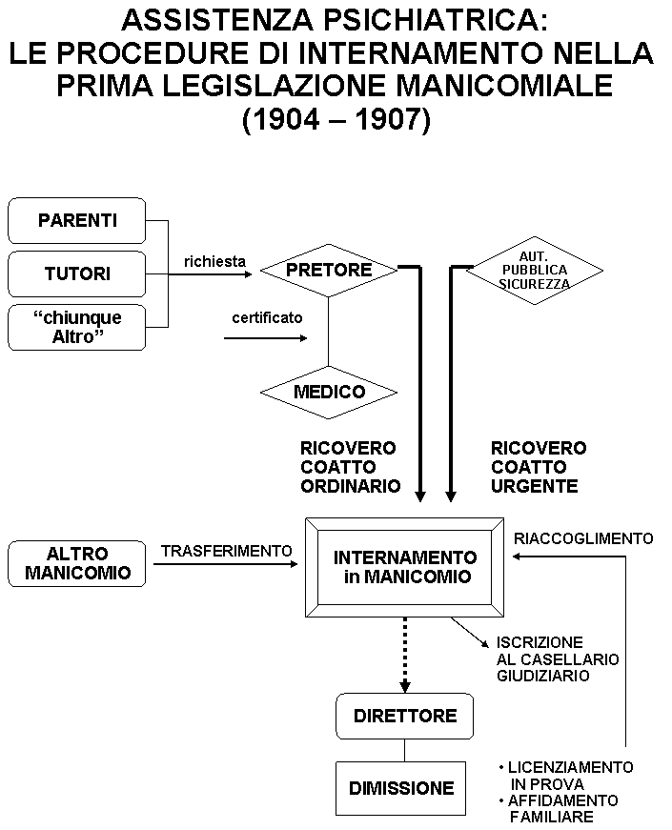

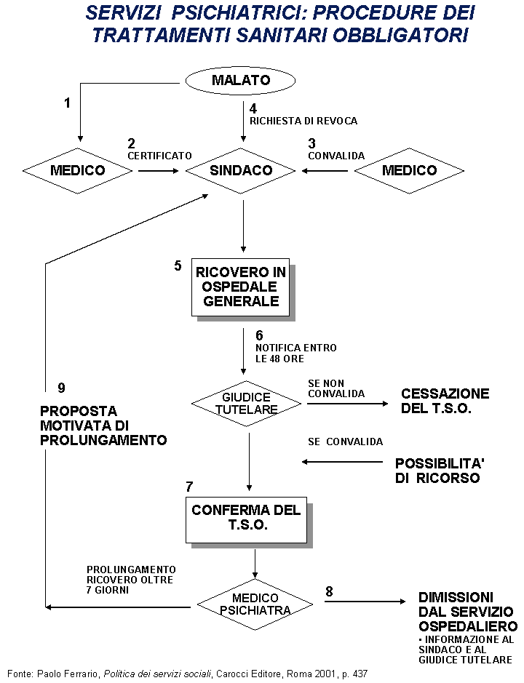
5. LE POLITICHE PER IL CONTROLLO VOLONTARIO DELLE NASCITE
Questa specifica politica va collocata nelle più generali politiche per le coppie, le famiglie ed i minori.
Vediamo una mappa cognitiva:
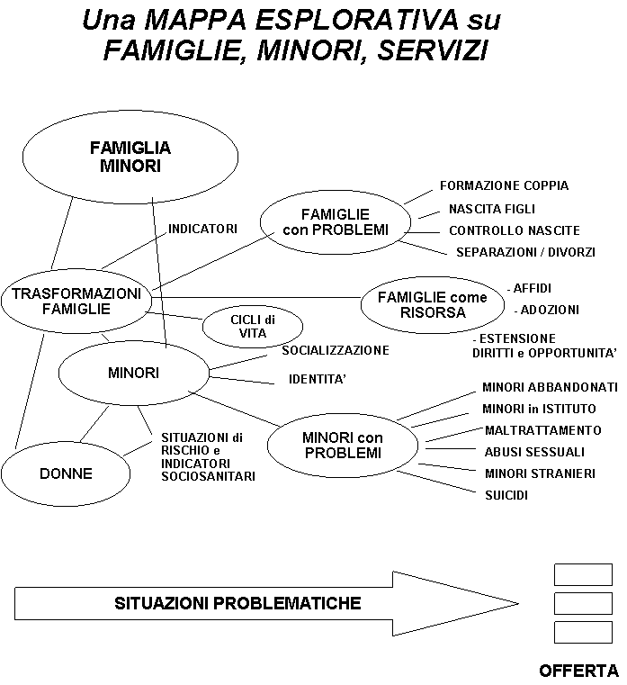
Sul piano culturale il tema del controllo volontario della procreazione si pone sempre di più all’incrocio fra sanzioni morale e penali e libera scelta innanzitutto delle donne e poi delle coppie.
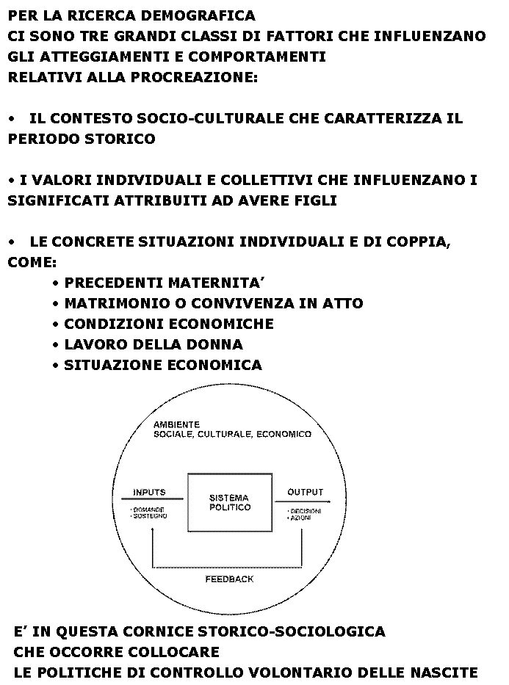
Questa periodizzazione segna i passaggi fondamentali:
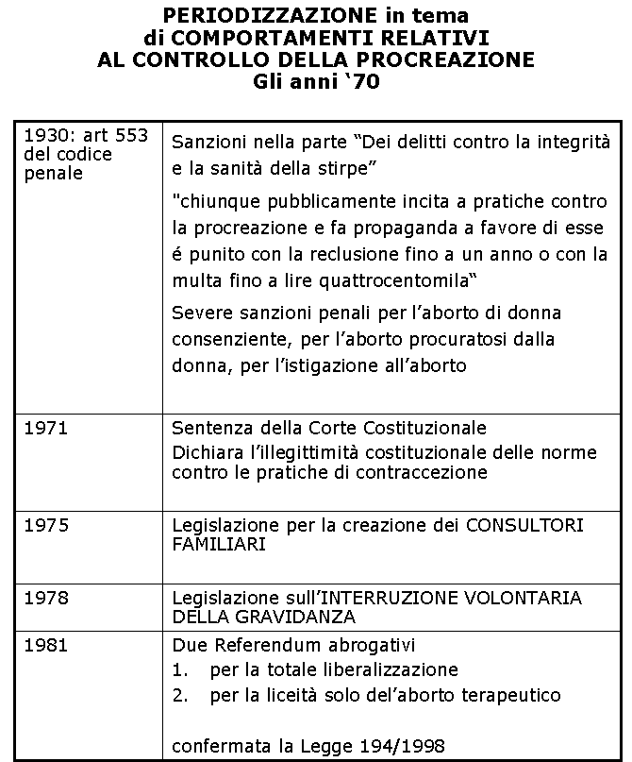
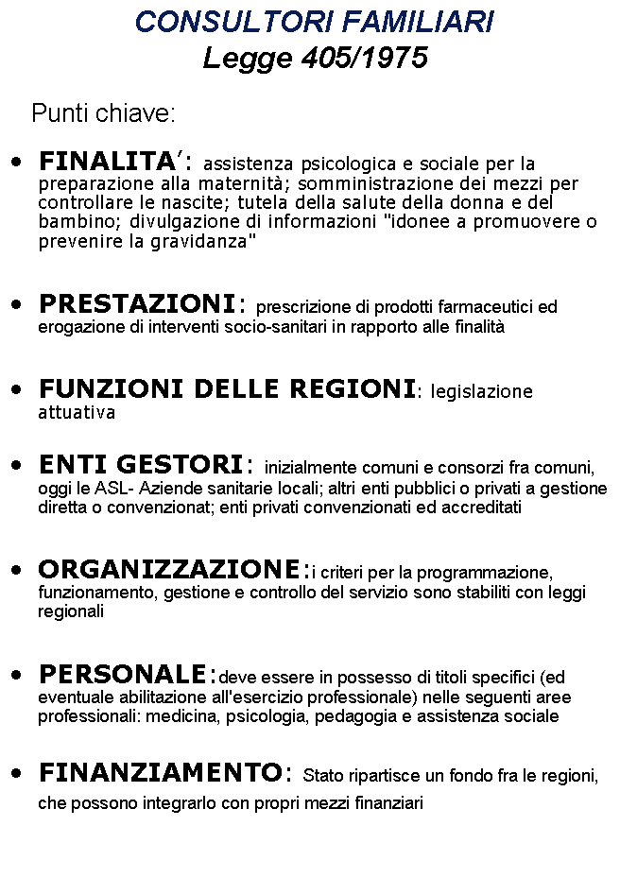
Quindi è nell’arco di circa 45 anni si passa dalla sanzione del controllo volontario delle nascite all’avvio di servizi per l’informazione sui metodi contraccettivi ed il loro uso, nell’ambito delle libere scelte dalla coppia.
Abbiamo evocato poco fa il ruolo della Corte costituzionale, che ha anticipato le successive decisioni della legge 405/1975.
Vediamo innanzitutto l’inquadramento della Corte costituzionale nel più generale ordinamento istituzionale italiana:
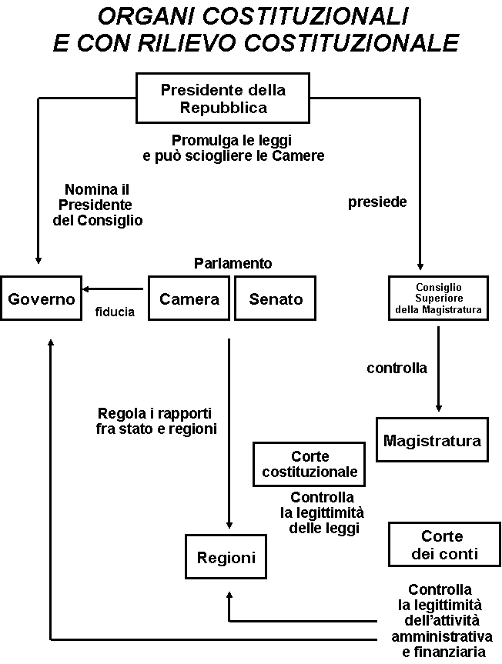
Entrando nello specifico, la Corte costituzionale funziona nel modo seguente:

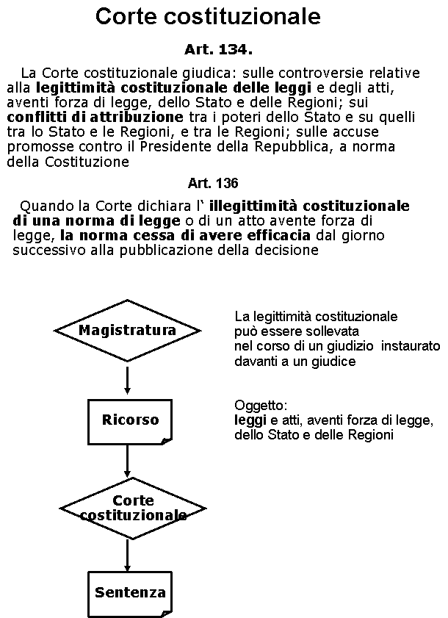
4. LE POLITICHE PER L’INTERRUZIONE VOLONTARIA DELLA GRAVIDANZA
Quello dell’aborto (ritradotto nella legislazione come “interruzione volontaria della gravidanza”) è un tema che ha una grande risonanza morale e che si riverbera con maggiore intensità sulle psicologie delle persone.
In prospettiva storica è possibile individuare i seguenti valori culturali associati alle pratiche di aborto volontario:
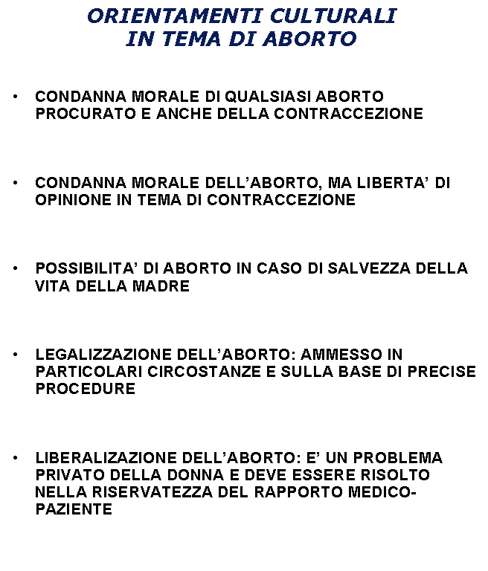
Periodizzazione dell’agenda politica:
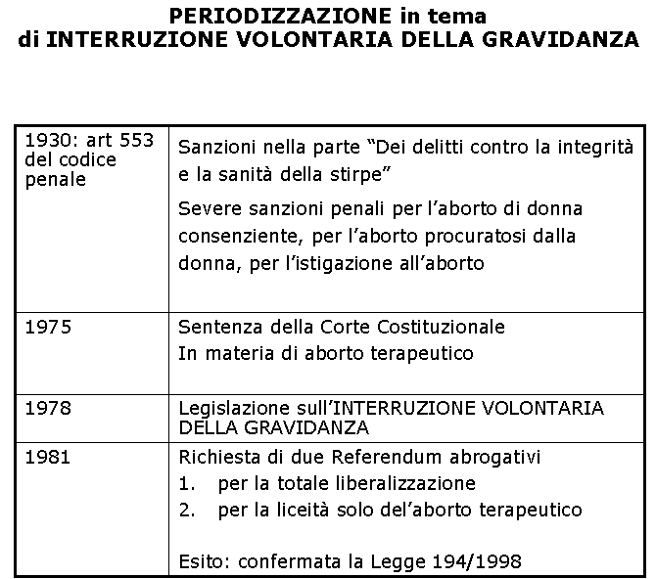
La sentenza della Corte costituzionale del 1975 stabilisce una gradazione fra due diritti: quello della madre e quello del concepito:
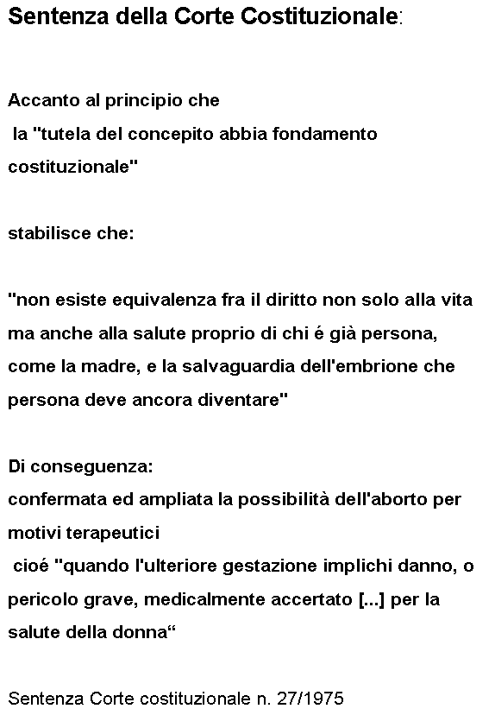
La legge 194/1978 interviene a stabilire precise circostanze e procedure entro le quali è possibile interrompere la gravidanza.
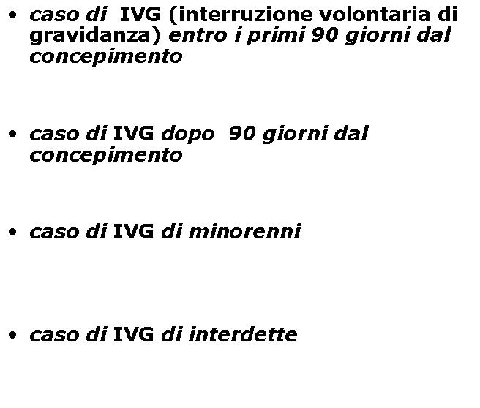
IVG entro i primi 90 giorni dal concepimento
DONNA
Motivazioni
MEDICO
- OSPEDALE
- CASA DI CURA
- AMBULATORIO
IVG
1
2
3
4
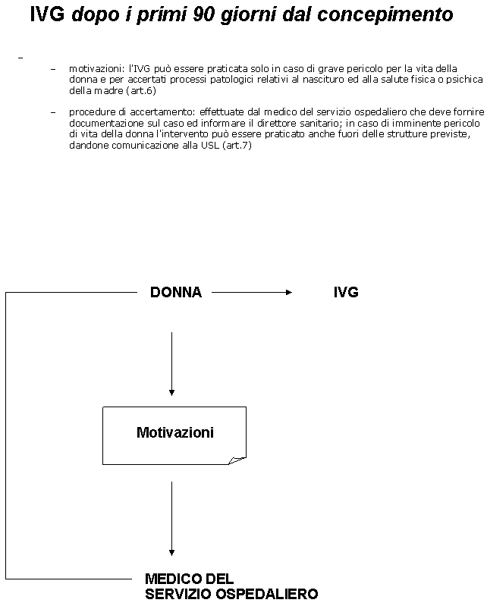
La Legge 194/1978 é stata sottoposta nel 1981 a due referendum abrogativi:
a) per la totale liberalizzazione dell'aborto (richiesto dal Partito Radicale), che é stato respinto con l'88,5% dei voti; b) per limitare l'aborto esclusivamente al tipo terapeutico (richiesto dal Movimento per la vita), che é stato respinto con il 67,9% dei voti.

La procedura dei Referendum abrogativi è illustrata mediante il seguente diagramma:

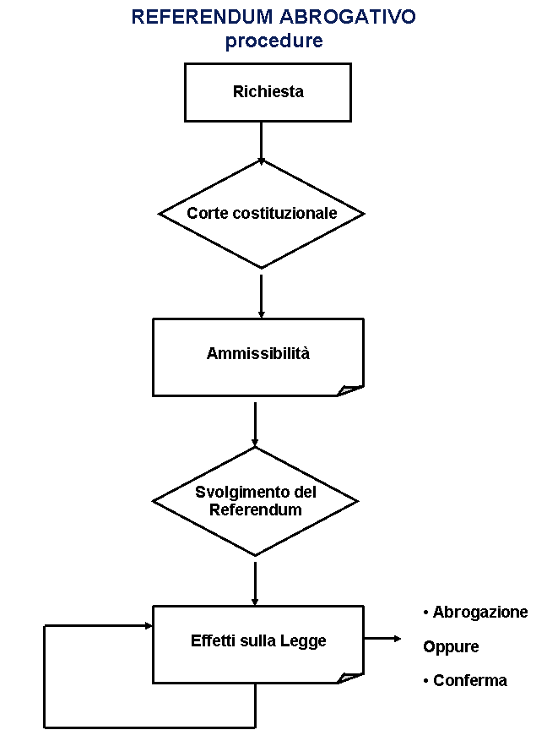
5. LE POLITICHE PER LA PROCREAZIONE MEDICALMENTE ASSISTITA (PMA)
A partire dalla fine degli anni ’80 si manifesta sulla scena culturale una questione solo apparentemente opposta alle politiche di regolazione delle nascite degli anni ’70.
Si tratta delle politiche per la procreazione medicalmente assistita, ossia:

L’INSIEME DELLE TECNICHE
CON CUI E’ POSSIBILE FAR NASCERE UN ESSERE UMANO
SENZA RICORRERE AD UN RAPPORTO ETEROSESSUALE

Mentre in precedenza la questione messa al centro delle politiche era “come controllare le nascite in rapporto a proprie strategie di scelta?”, ora la questione è: “come favorire le nascite quando per ragioni biologiche (come l’infertilità) è impossibile alla coppia.”
La ragione prima dell’interrogarsi e decidere attorno a questi orientamenti è dovuto alla potenza delle scienze e delle tecniche. E’ questa potenza a produrre temi morali che nel passato non potevano neppure porsi in quanto non si presentavano sulla scena delle persone e dei loro orizzonti esistenziali.
Questa estensione della tecnica si è rapidamente estesa al linguaggio. L’opinione pubblica ha appreso concetti nuovi, ognuno di noi ha potuto confrontarsi con i risultati di difficili scoperte biomediche.
Basta scorrere alcune definizioni.
Banca del seme: contenitori in cui gli spermatozoi vengono conservati in azoto liquido (si rivolge a questi centri che decide di ricorrere alla fecondazione eterologa, nei paesi in cui è consentita)
Bioetica: parola (Bios- Ethos o bioetica) che esprime il compito (per i cittadini, gli scienziati, la politica) di stabilire nuove regole di rapporto fra valori morali e scienze della vita. Il termine compare per la prima volta nel 1971 nel titolo del libro dell’oncologo Potter V.A., Bioethics: A Bridge to a Future
Biopolitica: parola che mette assieme “bios” (vita) e “polis” (città) che esprime le connessioni fra le pratiche della decisione politica (il “potere” nella formulazione di Michel Foucault) e i fatti che hanno a che fare con il corpo delle persone. Procedure amministrative di gestione dei corpi, si potrebbe anche dire attraverso una formulazione linguistica più descrittiva
Clonazione di embrioni umani: riproduzione di un individuo da una sua singola cellula senza che intervengano eventi di fecondazione
Crioconservazione: procedura utilizzata per conservare embrioni o gameti a bassissime temperature in azoto liquido
Embrione: prodotto del concepimento che nasce dall’unione tra uno spermatozoo e un ovocita
Fecondazione assistita (o procreazione medicalmente assistita) :metodi che consentono l’incontro “in vitro” dei gameti maschili e femminili per indurre la gravidanza, quando non può avvenire attraverso modalità naturali
Fecondazione eterologa: tramite l’utilizzo di gameti non appartenenti alla coppia
Fecondazione omologa: tramite utilizzo di gameti appartenenti alla coppia
Inseminazione artificiale: deposizione, tramite atti medici, di liquido seminale all’interno dell’apparato genitale femminile
Gamete femminile: l’ovocita, la cellula – uovo della donna. Gamete maschile: lo spermatozoo, la cellula maschile presente nel liquido seminale)
Maternità surrogata: quando la donna presta il proprio utero per portare avanti la gravidanza di un’altra donna
Stimolazione ovarica: somministrazione di ormoni per sollecitare la crescita dei follicoli e la conseguente maturazione di ovociti e l’ovulazione

Ma la frattura fra le tendenze culturali degli anni ’70 e quelle a noi più contemporanee è solo apparente.
Fra gli orientamenti a “regolare le nascite attraverso pratiche contraccettive o interruzione legale della gravidanza ” e “desiderare le nascite, anche quando non sono possibili in modo naturale” si intravede il comune orizzonte culturale: la libertà di scelta.
In entrambe le possibilità rese possibili dalle politiche sociali ad essere in gioco è la libertà individuale.

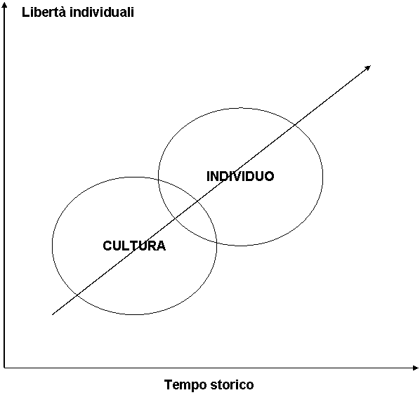
Facciamoci aiutare da una variante dello schema BISOGNI/DOMANDA/OFFERTA che ho illustrato nella Dispensa n. 5:

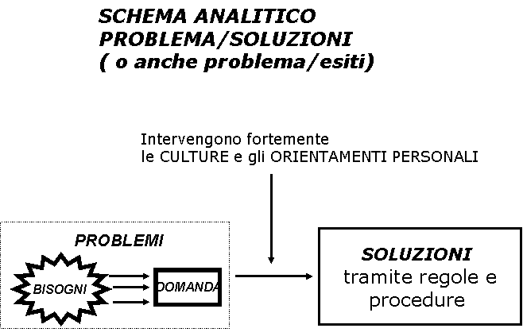

Voglio dire che sulle questioni cosiddette “eticamente sensibili” la decisione politica si intreccia molto profondamente con le grandi culture che caratterizzano l’epoca contemporanea (in particolare quella delle scienze medico/biologiche, quella delle grandi religioni monoteiste e quella dei diritti individuali).
Nel caso del problema che stiamo analizzando questi sono le coordinate della discussione:

Come ho dimostrato ripetutamente durante il corso, la prospettiva più utile sul piano della conoscenza è quella di vedere cosa è avvenuto sul piano storico, anche se di storia recente si tratta.
La periodizzazione delle politiche in materia di PMA ci mostra questi passaggi:

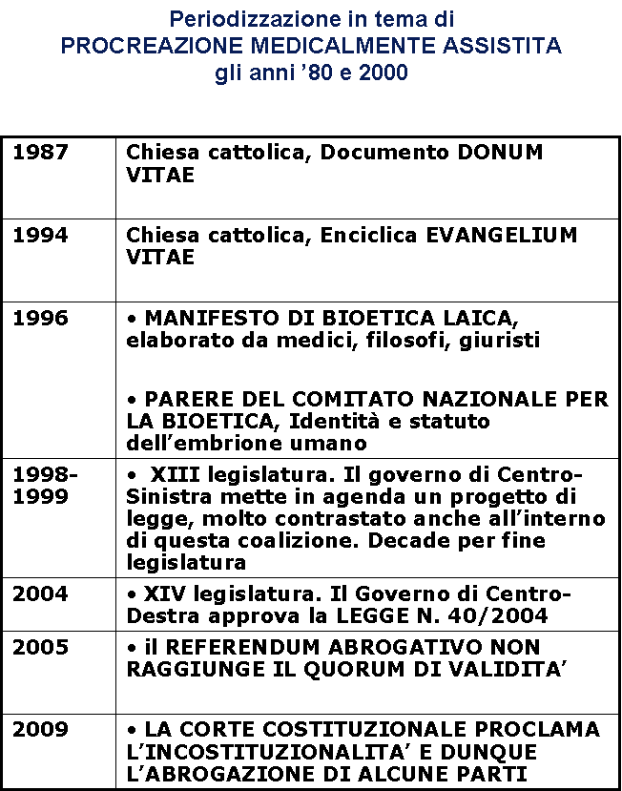
E’ nel 1987 che la Chiesa cattolica, attraverso vari suoi documenti, mette al centro dell’agenda politica la questione del diritto alla vita dell’embrione, in ciò opponendosi alla sentenza della Corte costituzionale che aveva posto una gradazione fra diritti dell’embrione e diritto alla vita della donna (vedi parte sull’aborto):
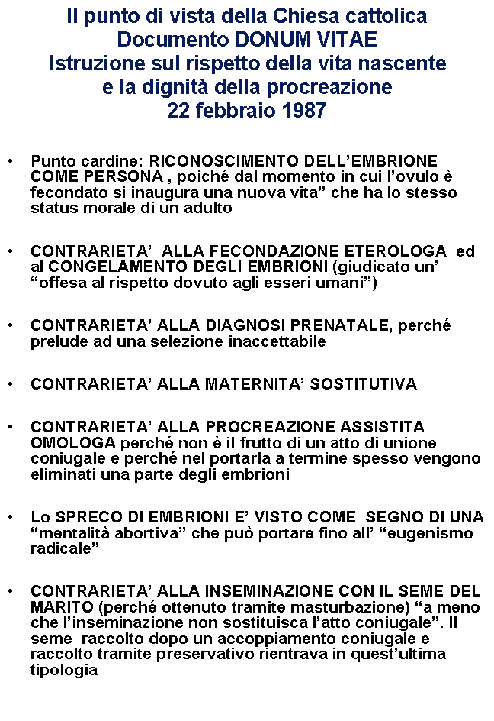
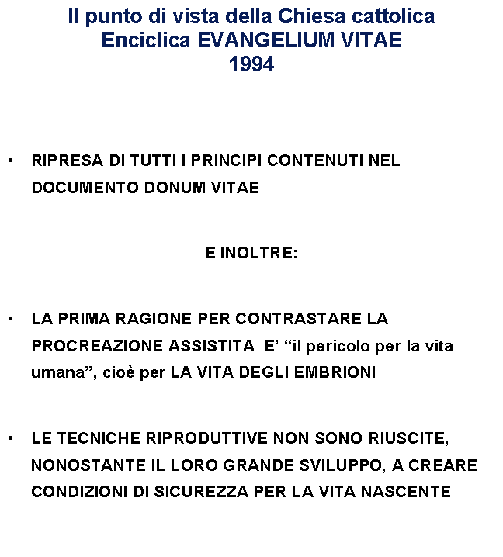
A questo punto di vista si contrappone quello che lentamente si è organizzato attorno ad un filone che possiamo definire di “bioetica laica”:
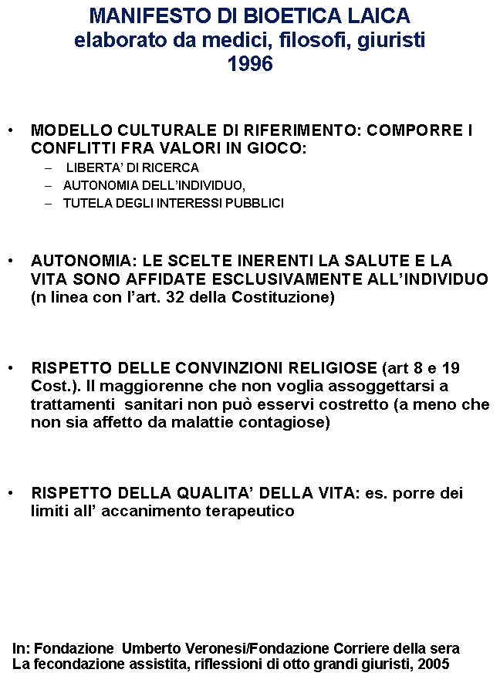
Dal punto di vista istituzionale il documento più significativo è quello, elaborato lo stesso anno, dalla Commissione Nazionale per la Bioetica:


Dopo una discussione che si è sviluppata lungo due legislature (1996-2001 e 2001-2006) i processi decisionali confluiscono nella Legge n. 40/2004:

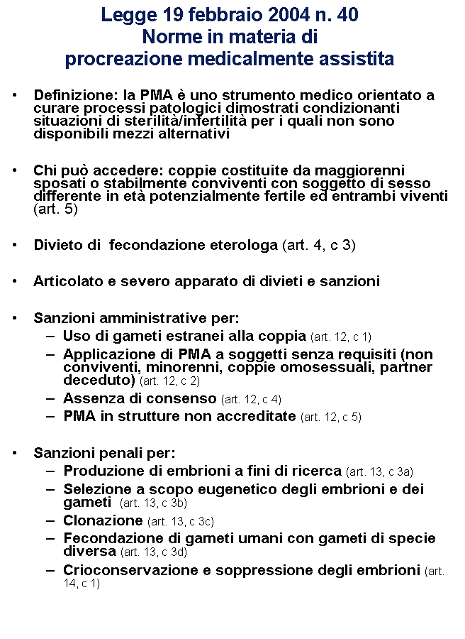
Dunque fino a qui abbiamo appreso dalla esperienza storica che ad intervenire sulle agende politiche, oggi, sono anche le grandi religioni (oltre che i partiti, i cittadini organizzati in associazioni, i mass media, i sondaggi d’opinione, ecc.). La questione basica è questa: quanto la politica, nel perseguire l’interesse generale, è autonoma dalle grandi correnti di pensiero che attraversano la modernità? Naturalmente non è questione che posso mettere al centro di queste lezioni. E tuttavia vale la pena di osservare che questo è successo e succederà.
Tornando al nostro tema specifico, la storia recente mostra che su questa legge è stata avviata la procedura di Referendum abrogativo:
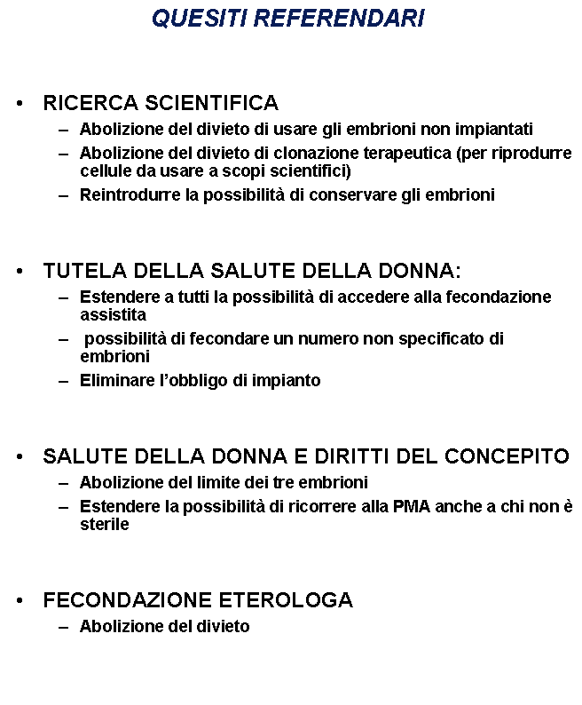
Tale Referendum non ha ottenuto (in tendenza con il minore afflusso di elettori agli appuntamenti referendari) il quorum necessario per la sua validità:
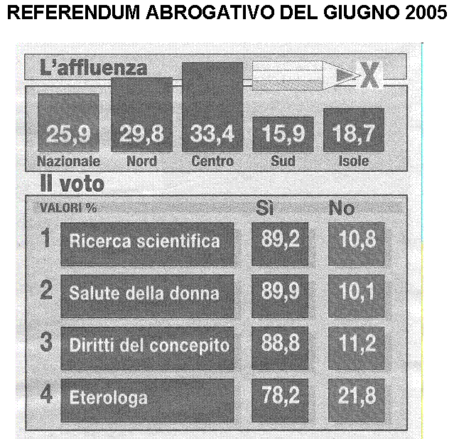

E pertanto la legge n. 40/2004 è stata confermata nel suo impianto culturale, struttura e contenuti.
Tuttavia nel 2009, proprio mentre tenevamo il corso (a riprova che le politiche sociali mutano in continuazione e che occorre tenerle sotto osservazione, se vogliamo farle interagire con i nostri setting professionali) è intervenuta una decisione della Corte costituzionale che ha stabilito l’illegittimità costituzionale parziale.
L’intero testo della sentenza è rintracciabile qui: http://polser.wordpress.com/2009/05/09/corte-costituzionale-s-1512009-del-01042009-procreazione-medicalmente-assistita-limiti-allapplicazione-delle-tecniche-sugli-embrioni-previsione-della-produzione-di-un-numero-massimo-di-tre/
Riporto qui solo una parte del dispositivo finale:

---------------------------------------------------------------------------------------------
LA CORTE COSTITUZIONALE
riuniti i giudizi;
dichiara l’illegittimità costituzionale dell’art. 14, comma 2, della legge 19 febbraio 2004, n. 40 (Norme in materia di procreazione medicalmente assistita), limitatamente alle parole «ad un unico e contemporaneo impianto, comunque non superiore a tre»;
dichiara l’illegittimità costituzionale dell’art. 14, comma 3, della legge n. 40 del 2004 nella parte in cui non prevede che il trasferimento degli embrioni, da realizzare non appena possibile, come stabilisce tale norma, debba essere effettuato senza pregiudizio della salute della donna;
--------------------------------------------------------------------------------------------
In sostanza la Corte costituzionale ha riconosciuto il valore di due quesiti referendari strettamente connessi alla tutela della salute della donna.
Ora dipende dal Parlamento aggiornare la legge 40 per tenere conto di questa sentenza oppure al Governo di regolare le procedure per mezzo delle Linee guida applicative.
6. LE POLITICHE SULLE DIRETTIVE ANTICIPATE DI VITA O TESTAMENTO BIOLOGICO
“Inizio vita” e “fine vita” sono temi cruciali dell’esistenza umana e diventano questioni politiche quando si tratta di regolarle sotto i profili socio-sanitari.
Anche su questo tema è necessario iniziare dallo schema “PROBLEMA/SOLUZIONI”.
Questo è il contesto sociale e demografico entro cui si manifesta il problema di regolare le azioni terapeutiche in situazione di fine vita:
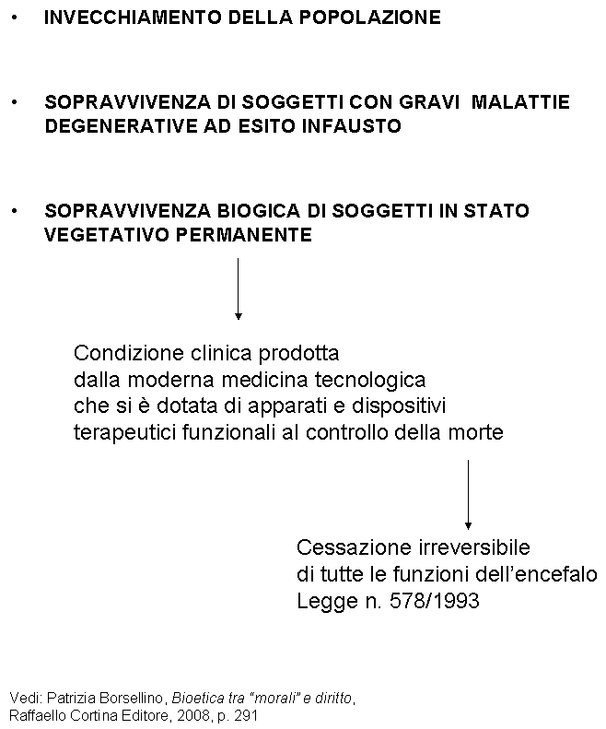
La questione è entrata in agenda politica in occasione di due biografie che sono fortemente entrate nella comunicazione pubblica: la decisione di Piergiorgio Welby di porre fine alla sua vita (in una situazione di coscienza, poiché era in grado di comunicare) e quella della famiglia Englaro (in questo caso non c’era uno stato di coscienza di Eluana).
Si tratta di due casi fra loro diversi che, tuttavia, hanno aperto una accesa discussione che ruota attorno a princìpi morali e che hanno determinato un cammino incompiuto per creare nel nostro ordinamento una legge sulle direttive anticipate o testamento biologico.
Di che cosa si tratta?
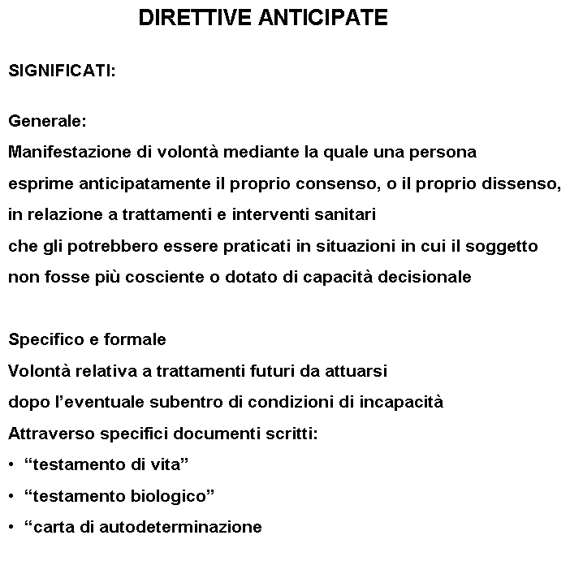
Il quadro storico ed istituzionale è qui sotto ricordato in serie cronologica:
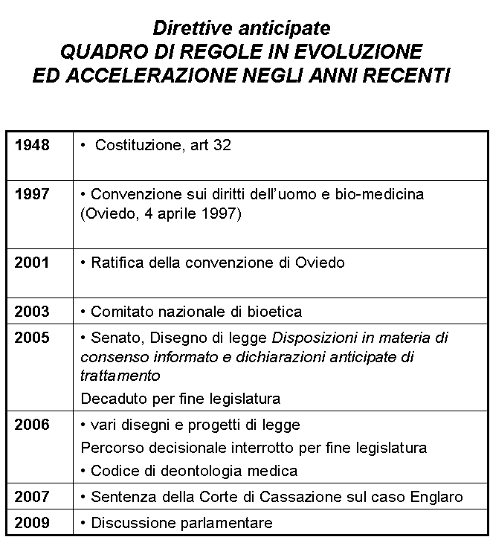
Attorno alle questioni di salute e malattia esistono già dei criteri che vanno a strutturare il rapporto fra il medico e l’ammalato:
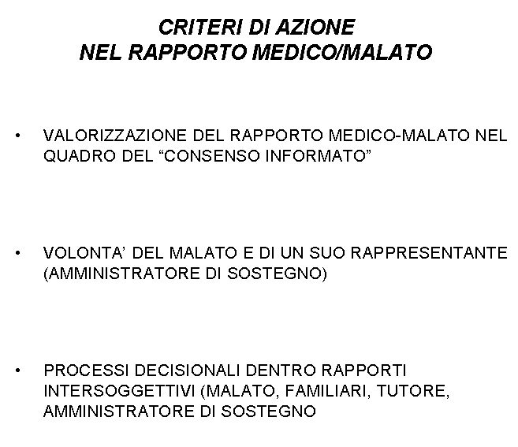
I principi regolativi del “consenso informato” si basano su:

- Convenzione di Oviedo che all’art. 5 stabilisce che “qualsiasi intervento in campo sanitario non può che essere effettuato se non dopo che la persona interessata abbia dato il proprio consenso libero e informato”

- La legge di riforma sanitaria n. 833/1978, dove stabilisce che “gli accertamenti e i trattamenti sanitari sono di norma volontari”
C’è però il problema della espressione di volontà della persona, quando non può esprimerlo perché in stato di grave malattia, come lo stato vegetativo permanente.
In tal caso la soluzione prospettata è quello di una preliminare dichiarazione di volontà avente valore legale.
I binari istituzionali per regolare questa problematica sono i seguenti:
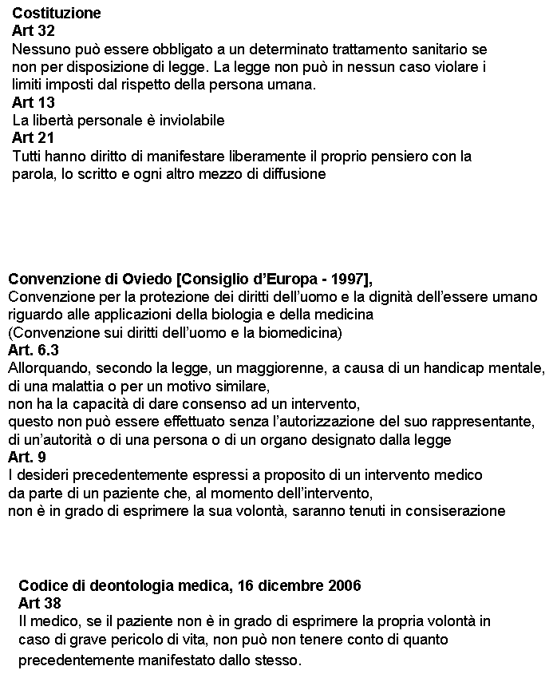
La discussione sulla approvazione di una legge sul testamento biologico si appoggia su tale impianto legislativo ed è stata fortemente messa in agenda politica sulla spinta del cosiddetto “caso Englaro”.
Assumendo l’ottica del funzionamento delle istituzioni, queste sono state le tappe giudiziarie intraprese dalla famiglia Englaro :

-19 gennaio 1999: assistito dalla legale Morelli, con l'istanza di autorizzazione ex art. 732 c.p.c, richiedo l'autorizzazione per l'interruzione della nutrizione artificiale al Tribunale di Lecco; il i° marzo 1999 il Tribunale dichiara l'istanza inammissibile;

- 14 marzo 1999: ricorso-reclamo alla Corte d'Appello di Milano ex art. 739 c.p.c; il 31 dicembre 1999 la Corte d'Appello, Sezione Persone Minori e Famiglia, dichiara ammissibile il reclamo ma lo rigetta;

- 26 febbraio 2002: nuovo ricorso al Tribunale di Lecco, ex art. 732 c.p.c; il 20 luglio 2002 il Tribunale di Lecco dichiara il ricorso ammissibile ma lo rigetta;

- nuovo ricorso alla Corte d'Appello di Milano che risponde il 16 maggio 2003 con un'ordinanza con cui viene rinviata la trattazione del caso; il 17 ottobre 2003 la Corte d'Appello di Milano rigetta il ricorso;

- ricorso alla Corte di Cassazione di Roma, ex art. 111 Cost., con la nuova difesa, Vittorio Angiolini e Riccardo Maia. La Corte risponde il 20 aprile 2005 con l'ordinanza n. 8291 con cui dichiara l'inammissibilità del ricorso, ritenendo necessaria la presenza di un curatore speciale (art. 78 c.p.c);

- 30 settembre 2005: richiesta al Tribunale di Lecco della nomina del curatore speciale; il 21 novembre 2005 viene nominata Franca Alessio curatore speciale; il 2 febbraio 2006 il Tribunale di Lecco dichiara inammissibile il nuovo ricorso per la sospensione dei trattamenti;

-16 dicembre 2006: la Corte d'Appello di Milano dichiara il nuovo ricorso ammissibile ma non suscettibile di accoglimento;
- 6 marzo 2007: ricorso del tutore e del curatore speciale alla Corte di Cassazione; il 16 ottobre 2007, con sentenza n. 21748/07 la Corte di Cassazione autorizza l'interruzione delle cure, in caso di stato vegetativo permanente, al verificarsi di due presupposti; la Corte cassa il decreto impugnato e rinvia la causa a diversa Sezione della Corte d'Appello di Milano;

- 5 febbraio 2008: ricorso alla Corte d'Appello di Milano; il 25 giugno 2008 indetta la prima udienza; il 9 luglio 2008 la Prima Sezione Civile accoglie l'istanza di autorizzazione a disporre l'interruzione del trattamento di sostegno vitale artificiale;

- 31 luglio 2008: il sostituto procuratore generale Maria Antonietta Pezza, in accordo con il procuratore generale di Milano Mario Blandirli, ha presentato ricorso alla Corte di Cassazione contro il pronunciamento della Corte d'Appello.

La vicenda istituzionale è rappresentata in questo grafico:
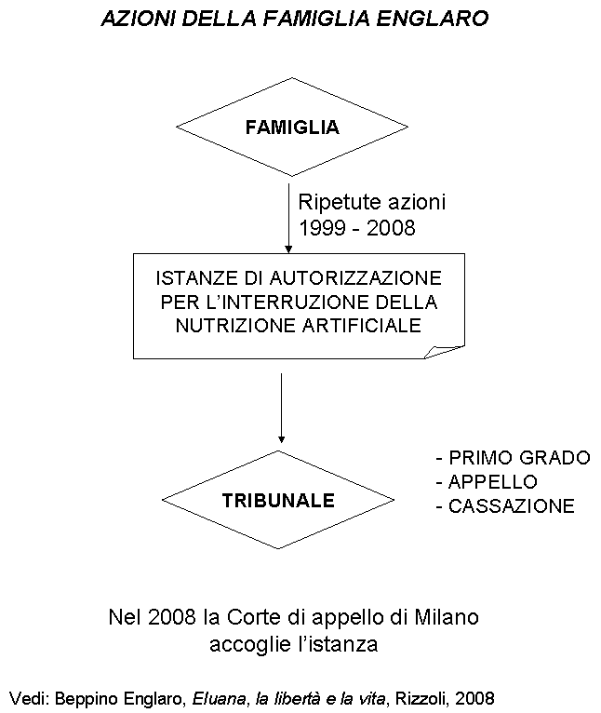

Cosa è avvenuto?
E’ avvenuto che, in assenza di una legge, la Magistratura ha definito alcuni criteri molto precisi entro i quali interrompere i trattamenti alla persona in stato vegetativo.
Data l’importanza di questo pronunciamento per la politica del fine vita in casi estremi, riporto li testo:
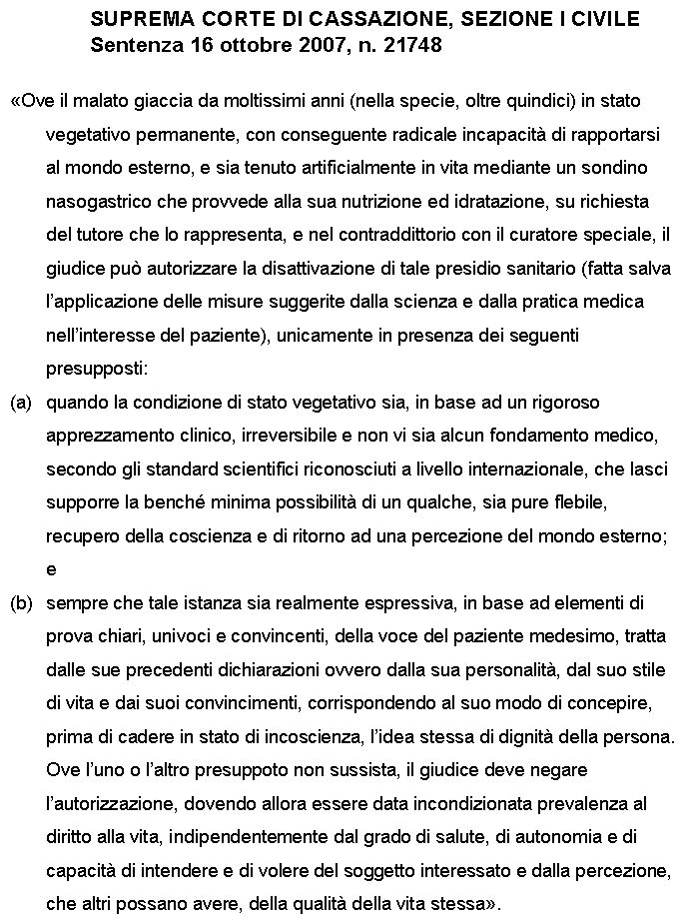
Dopo questa sentenza c’è da registrare il forte conflitto fra il Governo ed il Presidente della Repubblica.
Il Governo, infatti presentò un decreto legge che avrebbe invalidato questa sentenza, il Presidente della Repubblica informò preliminarmente che lo avrebbe respinto per ragioni costituzionali e il Governo insistette nel presentarlo.
La morte di Eluana pose fine alla vicenda.
Resta ora nelle commissioni parlamentari un testo sul Testamento biologico, la cui discussione, a tutt’oggi è interrotta.
La questione dirimente è se possa rientrare nelle direttive anticipate il rifiuto all’alimentazione e idratazione forzata.

Il caso Eluana Englaro mette in forte evidenza come anche una vicenda biografica può, in determinate condizioni, favorire la messa in agenda di una politica.

Per chi volesse seguire nei mesi ed anni futuri informo che sul Blog http://polser.wordpress.com/ svolgo una attività di ricerca e documentazione dove trovano ampio spazio gli argomenti trattati in questa unità didattica.

Colgo l’occasione per ringraziare le studentesse e studenti presenti al corso che con la loro partecipazione hanno sollecitato la costruzione sia delle lezioni che delle dispense
Auguro a tutti buon futuro e buone ore nei giorni
Paolo Ferrario

Da: Beppino Englaro con Elena Nave, Eluana. La libertà e la vita, Rizzoli, 2008, p. 50.53

